***Л.П. Кузьменко***

***Учитель-логопед МБДОУ № 15 г. Амурска***

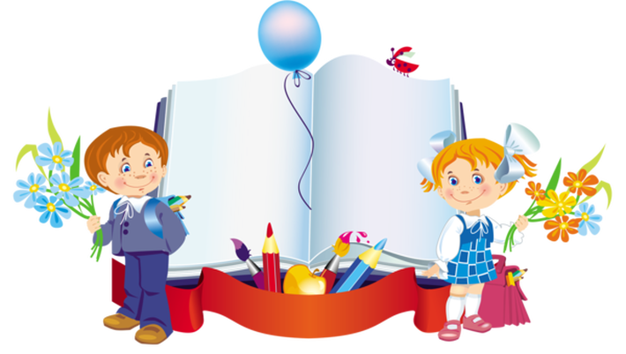

**«Скоро в школу!»**

Скоро в школу! Начало школьной жизни – сложное  испытание и для детей и для их родителей.

Поступление в школу – начало нового этапа жизни ребёнка, вхождение его в мир знаний, разнообразных взаимоотношений со взрослыми и сверстниками.

Часто на пороге школы вы, уважаемые родители, задаёте вопрос: готов ли мой ребёнок к обучению в школе?

**Важный показатель готовности к школе – развитие речи.**

Если вы постоянно общаетесь с ребёнком, вам будет не сложно объективно ответить на следующие  вопросы.

**Используйте «+», если у ребёнка нет проблем**

**или «-», если у него есть проблемы**.

* Правильно произносит звуки родного языка.______________________
* Может выделить звук в начале, середине и конце слова?____________
* Обладает словарным запасом, позволяющим выразить мысль, описать событие, задать вопрос и ответить на него________________________
* Правильно согласует слова между собой, использует предлоги, приставки, союзы, строит предложения___________________________
* Может самостоятельно рассказать сказку или составить рассказ по картинкам ____________________________________________________
* В речи нет незаконченных или не связанных между собой предложений _________________________________________________
* Передает интонацией различные чувства, в речи нет нарушений темпа (запинок, растягиваний слов, пауз в середине слова)________________

Если на все эти вопросы вы дали себе твердый положительный ответ,  
                                   **ПОЗДРАВЛЯЕМ!**

Устная речь вашего ребенка - прочный фундамент для успешного обучения и  плавного его погружения в мир письменной речи - чтение и письмо.

Но что же делать, если речевое  развитие отстаёт от возрастной нормы?  
Небольшие советы помогут вам ещё до школы чётко определить существующие проблемы и помочь своему ребенку.  
1. Если логопед занимается с вашим ребёнком, приложите максимум усилий, чтобы закрепить звуки в речи.  **Этот этап  полностью зависит именно от вас!** Исправление произношения в 1-м классе для многих детей является серьёзной дополнительной нагрузкой, мешающей успешному обучению.  
2. Если ребёнок плохо ориентируется в звуковой стороне слова, можно предложить ему поиграть в игры с картинками: «Где спрятался звук?»  
(найти картинку с заданным звуком), «Подбери картинки, начинающиеся со звука…» и другие игры, которые вы найдете в предложенной литературе и консультативном материале, предложенном вашим логопедом:

* 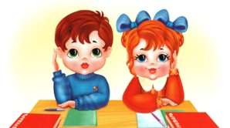Т.И.Гризик «Поиграем и узнаем» М., «Просвещение»;
* Н.Е. Ильякова. Серия «Слова - в цепочки, звуки - в домики» Изд-во «ГНОМ и Д»
* другая литература по запросу ***«развитие фонематического слуха, формирование звукового анализа».***

3. Если ребёнок имеет недостаточно богатый словарь, поиграйте с ним в игры:

* «Лото» (на разную тематику),
* «4-ый лишний» с обязательным называнием предметов и объяснением своих действий с ними,
* «Угадай по описанию» (взрослый описывает предмет, не называя его, ребёнок его угадывает),
* «Загадай предмет» (ребёнок описывает предмет, взрослый угадывает), игры на активизацию словаря действий.
* Т.А.Ткаченко «Формирование лексико-грамматических представлений» М.,«ГНОМ и Д» и другая литература по запросу ***«формирование словаря дошкольника».***

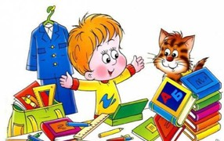4. Если ваш ребёнок неправильно употребляет разные формы слов и делает ошибки при согласовании их между собой, прежде всего, вам поможет:

Игра «Посчитай» счёт предметов с обязательным их называнием ( в усложнённом варианте – счёт «каких -то» предметов, например, весёлых котят, большие деревья и т.п.)

Игры с картинками «Чего не стало?» (убрать картинку),

«Что без чего?» (н\р, стул без ножки)

«Один-много» (кот-коты, окно- окна и т.п.)

**Можно использовать литературу:**

* Т.И. Гризик «Занимательная грамматика» М., «Просвещение»;
* Подойдут и математические игры, при условии чёткого проговаривания названий предметов.

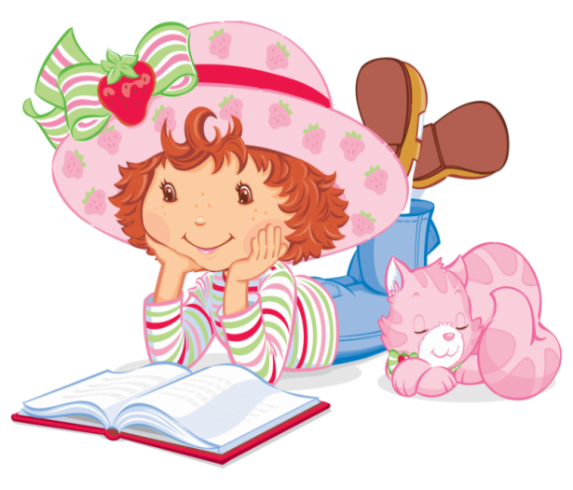5. И, конечно, необходимо обратить внимание на развитие связной речи.

С целью проверки состояния связной речи можно попросить ребенка рассказать, что он видит на картинке. Для овладения связной речью следует научить ребенка давать полный ответ на вопрос, вызвать у ребенка желание о чем-то рассказать, расспрашивать о важных для него событиях, слушать внимательно и направлять сбивчивый рассказпутем вопросов по содержанию.

Прослеживанию последовательности событий очень помогает составление ребенком рассказов по серии сюжетных картин, сам порядок расположения которых является планом рассказа и не дает уклониться в сторону.

Для упражнений в рассказывании используют пересказ сказки или рассказа, прочитанного взрослым, пересказ фильма, мультфильма, продолжение рассказа по началу, составление рассказа по концу.

***При желании вы найдёте огромное множество игр и специальной литературы по этому вопросу.***

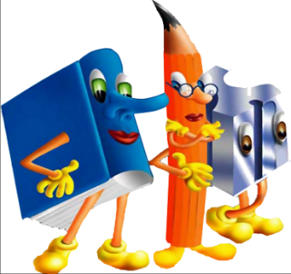6. Обратите внимание, как ребенок владеет карандашом, ручкой, ножницами, как успешно выполняет графические задания, вырезает геометрические фигуры.

Если данный вид работы вызывает у ребенка затруднения, значит, мелкие мышцы его руки нуждаются в тренировке. Работа родителей должна быть направлена в нескольких направлениях:

* *Развитие мелкой моторики руки (пальчиковая гимнастика, массаж рук, лепка из пластилина, оригами и т.д.)*
* *Отработка дифференциации правых и левых частей тела:   
  - Показать правую руку, затем левую. Если ребенок не может назвать левую руку, взрослый называет ее сам, а ребенок повторяет;  
  - Поднять то правую, то левую руку. Взять предмет то правой, то левой рукой;*

*- После уточнения речевых обозначений правой и левой руки можно приступить к различению других частей тела: правой и левой ноги, глаза, уха.*

* *Формирование ориентации в окружающем пространстве:   
  - Определение пространственного расположения предметов по отношению к ребенку:*

*"Покажи, какой предмет находится справа от тебя" или "Положи книгу слева от себя".*

*Если ребенку трудно выполнить это задание, следует уточнить, что справа - это ближе к правой руке, слева - ближе к левой.*

*-Определение пространственных соотношений между двумя-тремя предметами или изображениями.*

**И еще:**

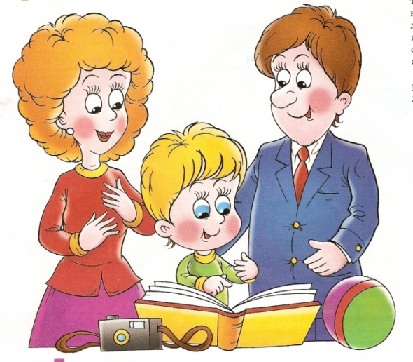Постарайтесь достижения ребёнка не сравнивать ни со своими достижениями, ни с достижениями старшего брата или сестры, ни с достижениями одноклассников.

Это очень трудно. Но, по крайней мере, постарайтесь не озвучивать эти сравнения при ребёнке, даже если они в его пользу.

Лучше вспомните ваши трудности в обучении и, главное, как вы их преодолевали.

Для успеха любого дела главное – доверительные взаимоотношения.

Ваша любовь, терпение и ваши теперешние учебные навыки будут служить гарантом уверенного продвижения в учебе для вашего малыша.

**Желаем успеха! Всё в ваших руках!**